  CÔNG AN XÃ QUẢNG BỊ | Hướng dẫn góp ý các dự thảo văn kiện trình Đại hội XIV của Đảng trên ứng dụng VNeID
Thực hiện chỉ đạo của Bộ Công an về việc tổ chức lấy ý kiến góp ý của các tầng lớp Nhân dân đối với các dự thảo văn kiện trình Đại hội đại biểu toàn quốc lần thứ XIV của Đảng, Công an xã Quảng Bị thông báo và hướng dẫn cán bộ, chiến sĩ, đảng viên và Nhân dân trên địa bàn xã tham gia góp ý thông qua ứng dụng định danh điện tử quốc gia VNeID.
- Hướng dẫn đóng góp ý kiến sửa đổi Hiến pháp trên VNeID
- Thể chế - Thực thi - Niềm tin: Trục tư tưởng mới của Đảng trong chuẩn bị Đại hội XIV
- Công bố dự thảo các văn kiện Đại hội XIV để lấy ý kiến đại biểu Quốc hội, cán bộ, đảng viên và Nhân dân
- Thời gian thực hiện: Từ nay đến hết ngày 15/11/2025.
- Đối tượng tham gia góp ý: Cán bộ, chiến sĩ, đảng viên và Nhân dân trên địa bàn tỉnh đã đăng ký định danh điện tử mức 2 trên ứng dụng VNeID.
- Mục đích, yêu cầu: Phát huy quyền làm chủ của Nhân dân, góp phần xây dựng Đảng trong sạch, vững mạnh. Tiếp thu các ý kiến đóng góp tâm huyết, trách nhiệm, thể hiện trí tuệ, niềm tin của cán bộ, đảng viên và các tầng lớp Nhân dân vào đường lối, chủ trương phát triển đất nước trong giai đoạn mới. Việc góp ý cần thực hiện nghiêm túc, đúng chủ đề, có tinh thần xây dựng, tránh hình thức, đảm bảo dân chủ, công khai và minh bạch.
- Cách thức thực hiện góp ý trên ứng dụng VNeID: đảng viên, cán bộ, chiến sĩ và người dân thực hiện theo các bước sau:
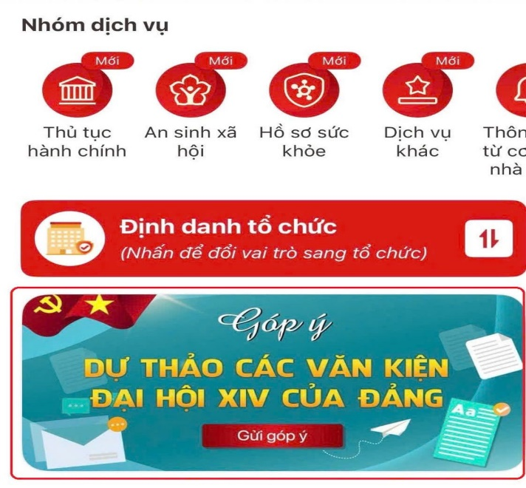
Bước 1: Mở ứng dụng VNeID trên điện thoại thông minh (đã đăng ký định danh mức 2) và đăng nhập.
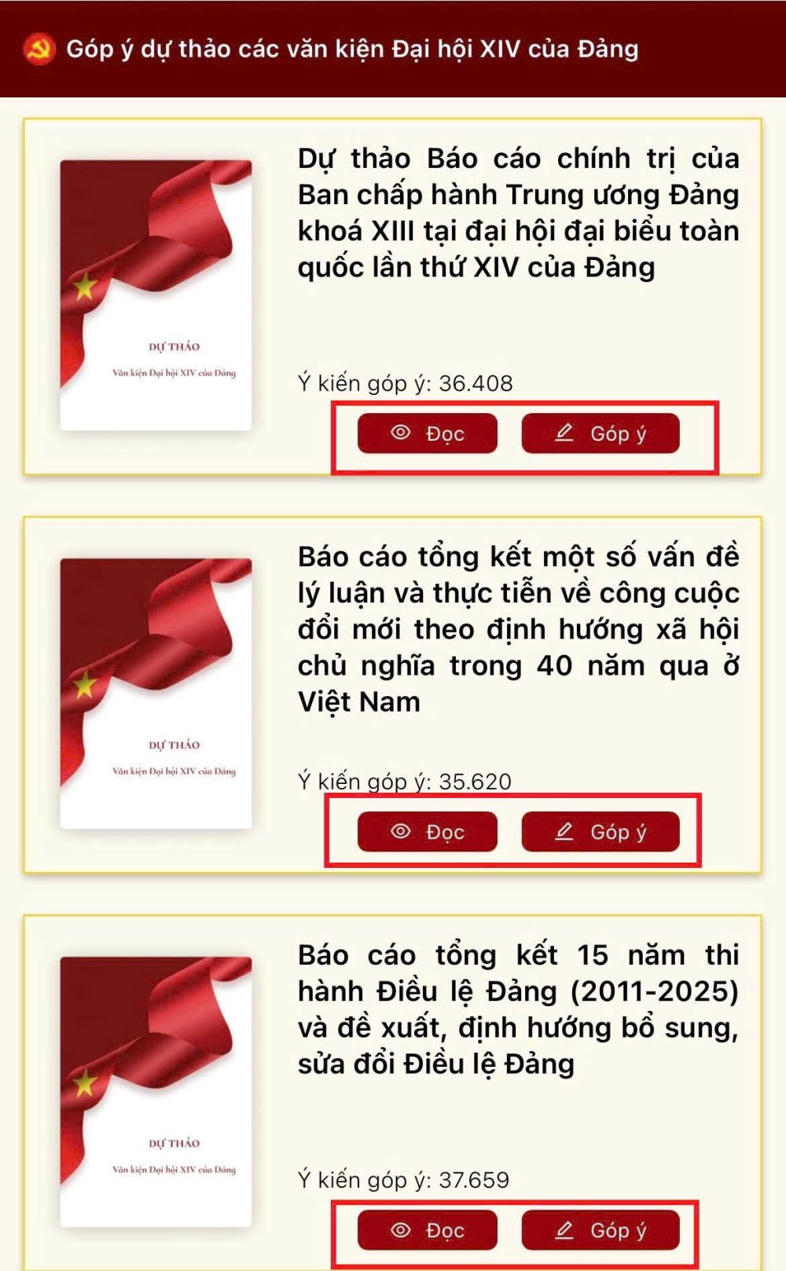
Bước 2: Tại giao diện chính, chọn mục
“Góp ý dự thảo các văn kiện Đại hội Khóa XIV của Đảng”

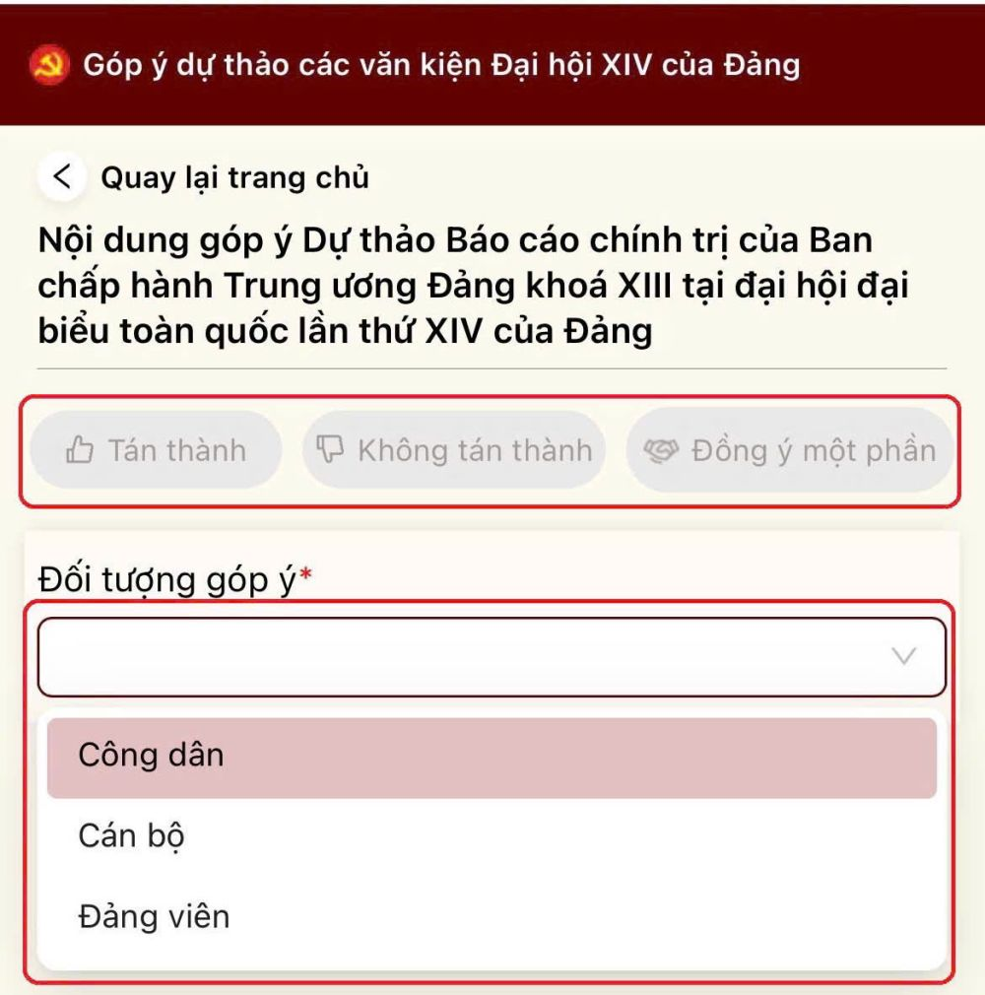
Bước 3: Chọn đọc nội dung các dự thảo văn kiện, sau đó lựa chọn đối tượng góp ý là “Công dân”, “cán bộ”, “đảng viên” và nhập ý kiến góp cá nhân vào ô “Góp ý”.

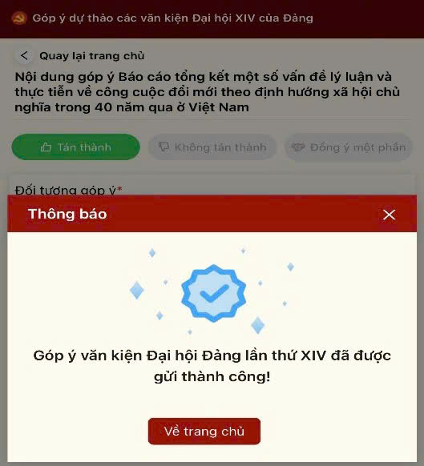
Bước 4: Kiểm tra lại thông tin,
chọn “Gửi góp ý” để hoàn tất. Hệ thống sẽ xác nhận thành công và lưu lại ý kiến gửi về Ban Biên tập giúp việc Tiểu ban Văn kiện Đại hội XIV.

Ngoài ra, đảng viên, cán bộ, chiến sĩ và Nhân dân có thể thực hiện theo video hướng dẫn theo mã QR:
Việc tham gia góp ý các dự thảo văn kiện trình Đại hội XIV của Đảng trên ứng dụng VNeID là một hình thức đổi mới, thể hiện tinh thần dân chủ, công khai, minh bạch và ứng dụng hiệu quả chuyển đổi số trong công tác xây dựng Đảng. Mỗi ý kiến tâm huyết, trách nhiệm gửi qua VNeID là sự thể hiện niềm tin, khát vọng và tinh thần đồng lòng chung sức xây dựng đất nước ngày càng giàu mạnh, văn minh, hiện đại./.

